Colegio Guardiamarina Riquelme
Profesora: Verónica Alvarez


Prueba de Síntesis Matemática 1° A

ALUMNO(A):………………………………………………. FECHA: ……………

INSTRUCCIONES:
- Lee y piensa antes de contestar cada pregunta.
- La prueba consta de 7 preguntas
- Tienes 90 minutos para contestar la prueba.
- Revisa tus respuestas, antes de entregar la prueba.

OBJETIVOS:
- Completar series numéricas ámbito 0-30
- Resolver operatoria de adición.
- Escribir antecesor-sucesor de 0 al 30.
- Reconocer figuras geométricas, de acuerdo a su nombre.

ITEM I.- DE COMPLETACIÓN.
1.- Completa la serie numérica de uno en uno.( 3 pts)

7

16

25

ITEM II.- De COMPLETACIÓN.
2.- Mira la cinta numerada y completa el sucesor y el antecesor.

1 | 2 | 3 | 4 | 5 | 6 | 7 | 8 | 9 | 10 | 11 | 12 | 13 | 14 | 15 | 16 | 17 | 18 | 19 | 20

- Escribe el sucesor de: ( 6 ptos)

5 ------ 8 ------ 11 ------

13 ----- 16 ----- 17------

- Escribe el antecesor de: (6 ptos)

---------7 -------9 ------11

---------13 --------15 -------19

ITEM III.- RESPUESTA ÚNICA
3.- Cuenta los elementos y marca con una cruz el número.( 6 ptos )

  
  
  1 | 2 | 3 | 4 | 5 | 6
  1 | 2 | 3 | 4 | 5 | 6

  
  
  1 | 2 | 3 | 4 | 5 | 6
  1 | 2 | 3 | 4 | 5 | 6

  1 | 2 | 3 | 4 | 5 | 6
  1 | 2 | 3 | 4 | 5 | 6

ITEM IV.- RESPUESTA ÚNICA.
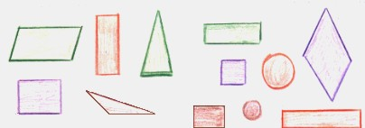
4.- Cuenta las figuras y marca con una cruz el número correcto.( 2 ptos)
¿Cuántos TRIANGULOS hay? | ¿Cuántos RECTÁNGULOS hay?
  2 | 3 | 4 | 5 | 6 | 7
  2 | 3 | 4 | 5 | 6 | 7

ITEM V.- DE COMPLETACION.
5.- Dibuja cada una de las figuras geométricas.( 4 ptos)

Triángulo Círculo

Cuadrado Rectángulo

6.- Observa el dibujo completo y cuenta las figuras geométricas.( 2 ptos)

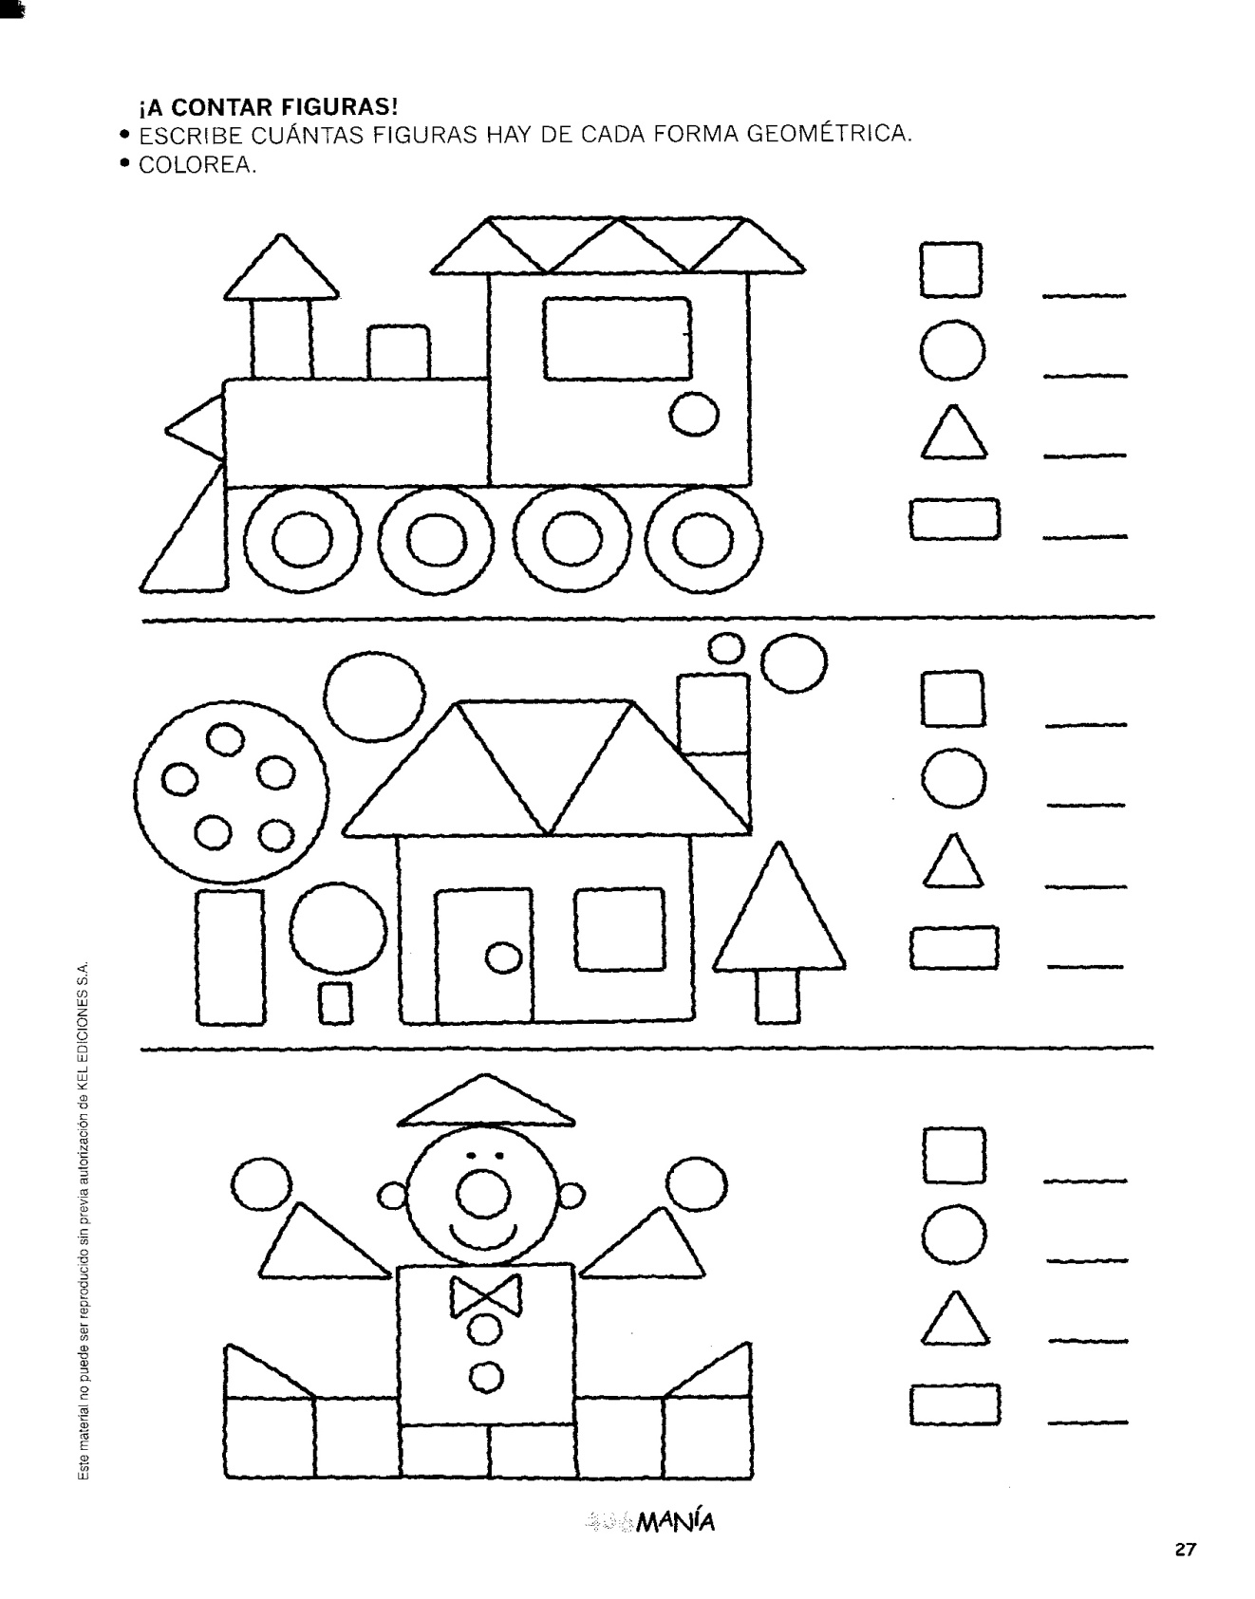

- ¿Cuántos triángulos hay en la casa?

- ¿Cuántos círculos hay en el árbol grande?

ITEM VII.- DE COMPLETACIÓN.

7.- PROBLEMA: ( 2 ptos)

En un rebaño hay 12 ovejas y el dueño vende 4.
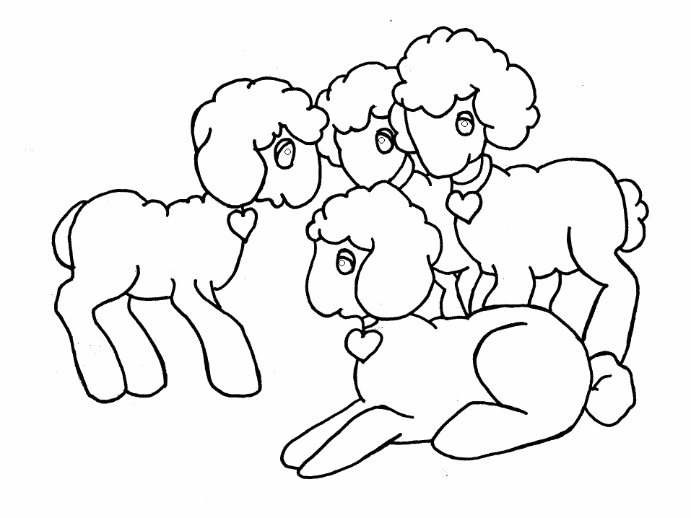
¿Cuántas ovejas quedan en el rebaño?

RESPUESTA =

